**САНКТ-ПЕТЕРБУРГСКИЙ НАЦИОНАЛЬНЫЙ ИССЛЕДОВАТЕЛЬСКИЙ УНИВЕРСИТЕТ ИНФОРМАЦИОННЫХ ТЕХНОЛОГИЙ, МЕХАНИКИ И ОПТИКИ**

**Факультет Безопасности информационных технологий**

**Дисциплина:**

«Информационная безопасность баз данных»

Отчёт по проведению лабораторной работы №6

**“SQL-инъекции”**

**Выполнил:**

Арендаренко Максим Михайлович,

студент группы N3247

_______________________

(подпись)

Проверил:

 Волков Александр Григорьевич

_______________________

(подпись)

**Санкт-Петербург**

**2024**

1. **Цель работы:**Изучение SQL инъекций
2. **Задания:  
   -**Создаем таблицу

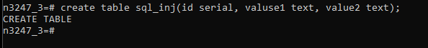

-Создаем запрос для поиска количества строк в таблице

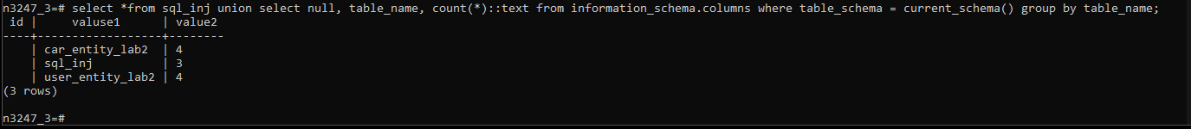

-Получаем название имеющихся схем БД  
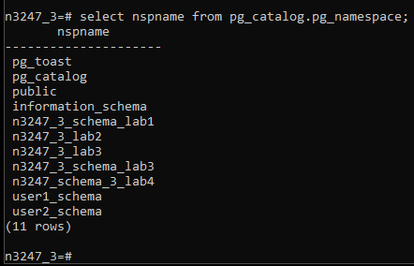

-Получаем структуру БД

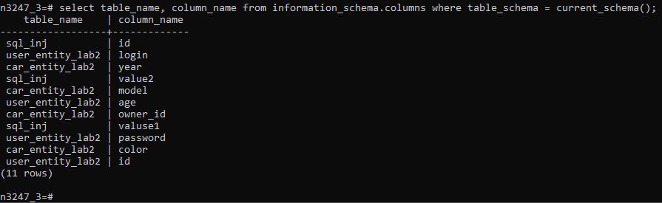

-Заполняем таблицу



-Программа:

|  |
| --- |
| **import** psycopg2  connection**=**0  **try:**  connection **=** psycopg2**.**connect**(**  user**=**"postgres"**,** # имя пользователя  password**=**"postgres"**,** # пароль  host**=**"localhost"**,** # адрес хоста  port**=**"5432"**,** # порт  database**=**"n3247_3" # база данных  **)**  cursor **=** connection**.**cursor**()** # создание курсора  # Установка схемы  cursor**.**execute**(**"SET search_path TO n3247_3_schema_lab5;"**)**  # Выполнение запроса для получения данных  cursor**.**execute**(**"SELECT * FROM sql_inj;"**)**  records **=** cursor**.**fetchall**()** # извлечение всех строк запроса  **print(**"Записи из sql_inj:"**,** records**)**  # Вставка данных  values **=** **(**228**,** 1337**)**  cursor**.**execute**(**"INSERT INTO sql_inj (valuse1, value2) VALUES (%s, %s);"**,**  values**)**  # Подтверждение изменений  connection**.**commit**()**  # Повторный запрос для получения данных после вставки  cursor**.**execute**(**"SELECT * FROM sql_inj;"**)**  records **=** cursor**.**fetchall**()**  **print(**"Записи из sql_inj после вставки:"**,** records**)**  **except** **(Exception,** psycopg2**.**Error**)** **as** error**:**  **print(**"Ошибка при работе с PostgreSQL:"**,** error**)**  **finally:**  **if** connection**:**  cursor**.**close**()** # закрытие курсора  connection**.**close**()** # закрытие соединения  **print(**"Соединение с PostgreSQL закрыто"**)** |

-Результат выполнения программы

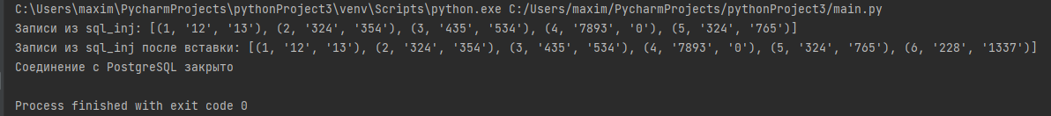

-Сверяем данные из таблицы

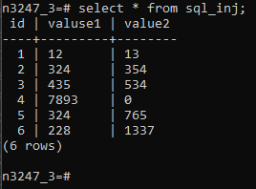

**Вывод:**

ходе выполнения лабораторной работы я приобрел навыки эксплуатации SQLинъекций, в частности, я изучил и протестировал следующие аспекты:

- Способы, которыми злоумышленник может определить количество столбцов в таблице.

- Методы получения структуры базы данных, включая названия столбцов таблиц.

- Подходы к доступу к базе данных с использованием программы Python